Ex 01 : Phân tích Use case tổng quát
- Đặt chỗ : Người dùng chọn ngày giờ và phim muốn xem Hệ thống chuyển sang chọn ghế
- Chọn ghế : Người dùng chọn ghế ngồi Hệ thống chuyển sang bước thanh toán
- Thanh toán : Người dùng thanh toán Giao dịch thành công, vé được gửi đến email hoặc ứng dụng.
- Huỷ vé : Có thể huỷ trong 1 khoảng thời gian nhất định Vé bị hủy, người dùng nhận thông báo xác nhận hủy

Ex 02 : Từ mô tả chức năng Use case diagram
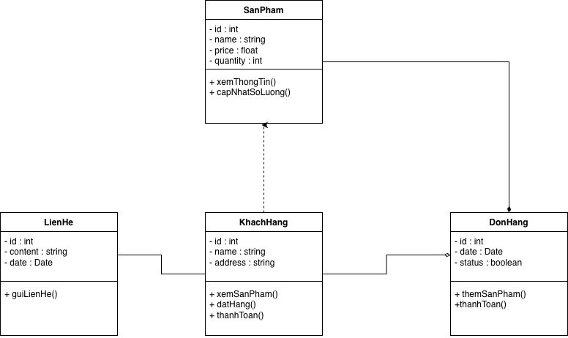

Ex 03 : Phân tích StakeHolder và yêu cầu chức năng

Stakeholder | Vai trò | Nguồn yêu cầu
Học viên | Người đăng ký, học và theo dõi tiến độ khóa học | Trải nghiệm người dùng, giao diện, tiến độ học
Giảng viên | Người tạo, quản lý và giảng dạy các khóa học | Tạo nội dung, theo dõi học viên
Kĩ thuật | Quản lý hệ thống, phê duyệt khóa học, xử lý sự cố | Quản lý, bảo trì, bảo mật
Đối tác | Cung cấp dịch vụ tích hợp (thanh toán, kiểm định nội dung...) | API, quy định tích hợp

Chức năng :
- Học viên có thể đăng ký tài khoản, đăng nhập và quản lý hồ sơ cá nhân
- Học viên có thể duyệt danh sách khóa học, tìm kiếm và đăng ký học

- Hệ thống cho phép học viên thanh toán khóa học trực tuyến qua nhiều phương thức
- Học viên có thể xem video bài giảng, tải tài liệu, làm bài tập, kiểm tra
- Học viên có thể xem tiến độ học tập, điểm, chứng chỉ sau khi hoàn thành khóa
- Giảng viên có thể tạo, cập nhật, quản lý khóa học và nội dung bài học
- Giảng viên có thể theo dõi kết quả học tập của học viên
- Quản trị viên có thể phê duyệt khóa học, khóa tài khoản, báo cáo hệ thống
- Tích hợp API cổng thanh toán và dịch vụ bên thứ ba như Zoom, Google Meet (nếu có live)
Phi chức năng :
- Hệ thống phải hỗ trợ đồng thời ít nhất 10.000 người dùng truy cập
- Giao diện người dùng thân thiện, hỗ trợ đa thiết bị (desktop, tablet, mobile)
- Thời gian phản hồi của hệ thống < 2 giây cho thao tác chính
- Dữ liệu được sao lưu định kỳ hàng ngày và có cơ chế phục hồi sự cố

Ex 04 : Tổng hợp kiến thức hệ thống thông tin

- Loại hệ thống thông tin phù hợp

Loại hệ thống | Chức năng
TPS | Cập nhật đơn hàng
MIS | Theo dõi, báo cáo
DSS | Tối ưu hoá tuyến đường

- Mô hình phát triền phần mềm thích hợp : Agile (Phát triển linh hoạt, liên tục cải tiến)

Ex 05 : Phân tích mối quan hệ & Multiplicity

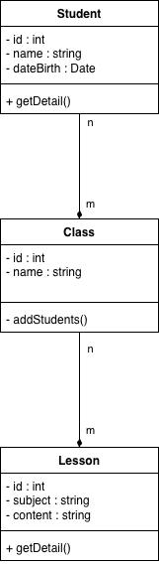

Ex 06 : Từ Use case sang sơ đồ lớp

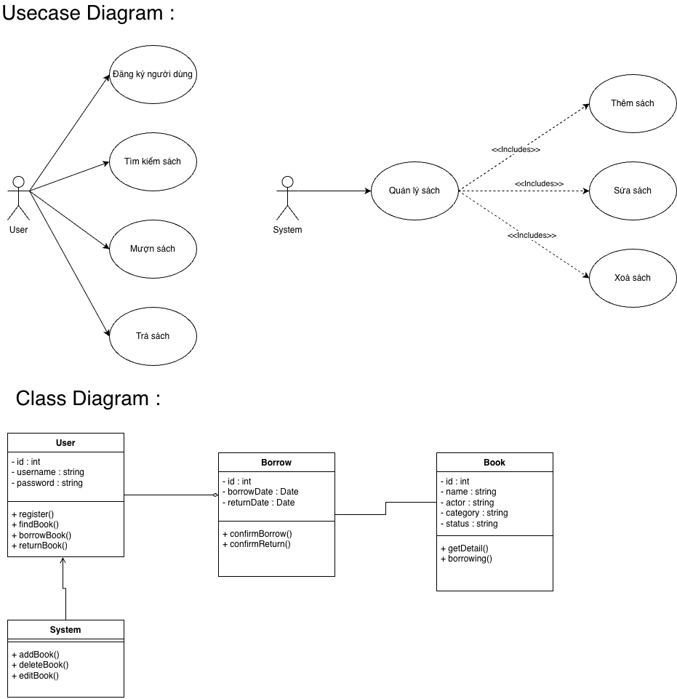

- Logic chuyển đổi :
Use Case | Class | Method
Đăng ký người dùng | User | + register()
Tìm sách | User | + findBook()
Mượn sách | User, Borrow, Book | + borrowBook()  + confirmBorrow()  + borrowing()

Ex 07 : Sequence Diagram nghiệp vụ đăng nhập và đặt hàng

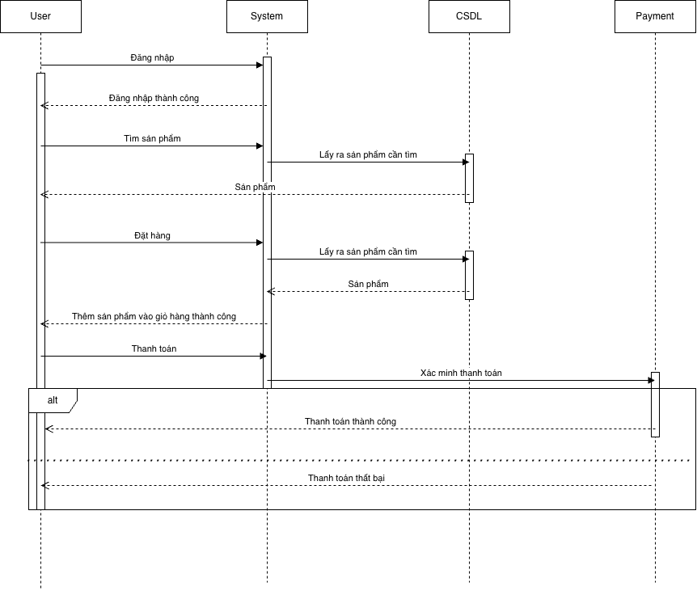

Ex 08 : Tổng hợp từ Use case Class Sequence

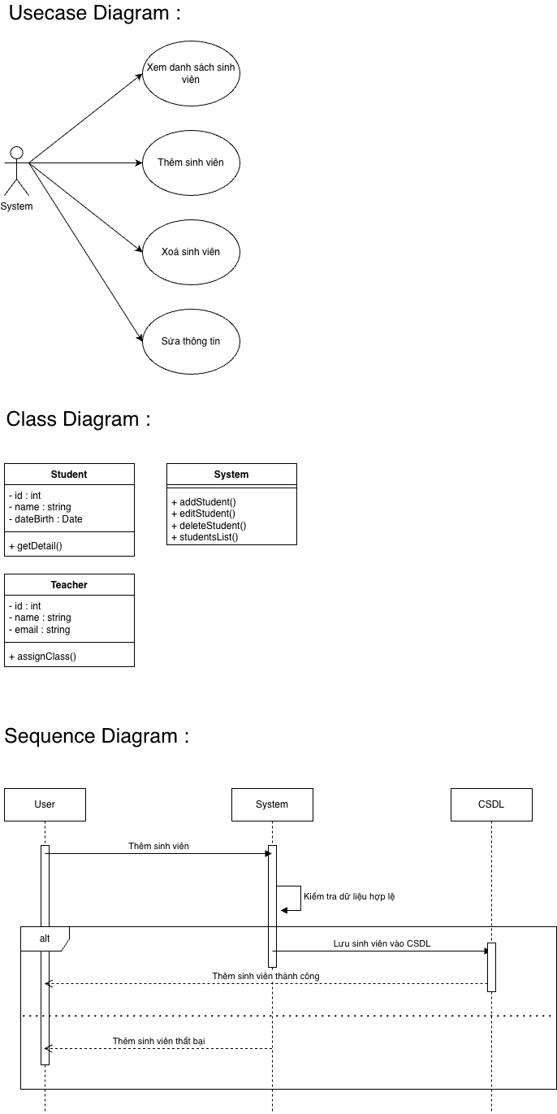

- Mô tả chuyển đổi logic giữa các sơ đồ :
  - Usecase Diagram : Xác định các chức năng nghiệp vụ từ góc nhìn người dùng
  - Class Diagram : Trích xuất từ chức năng → xác định các lớp, phương thức, dữ liệu cần thiết
  - Sequence Diagram : Mô phỏng quy trình thực hiện chi tiết của từng chức năng

